***Stenocereus***

**Familia:** Cactaceae

**Genero:** Stenocereus.

**Especie y variedades cultivadas:** cactácea comprende 24 especies, tales como:*Stenocereus alamosensis, Stenocereus queretaroensis, Stenocereus chacalapensis, Stenocereus chrysocarpus, Stenocereus fricii.*

**Nombre común:** pitahaya, fruta del dragón

**Origen:** México, Centro América y Venezuela

**Cómo se exhibe:** como fruta.

**Cómo se juzga:**

* Optimo estado de madurez para uso y consumo.
* Color característico de su variedad
* La cantidad sugerida de piezas es basada en el tamaño, debe aparecer en el programa.
* Una flor amarilla

  Descripción generada automáticamenteEl programa indica tipo de montaje. (plato, canasta, individual).

*Stenocereus queretaroensis*

*190*

*Cortaderia.*

Familia: Poaceae.

Género: *Cortaderia.*

Especies y variedades cultivadas: *Cortaderia.*

Nombre común: cola de zorro, pampa grass.

Origen: Sudamérica, Nueva Zelanda y Nueva Guinea.

Como se exhibe: Inflorescencia cortada y en recipiente.

Como se juzga: Hojas perennes, duras, largas y arqueadas, con bordes cortantes. Inflorescencias de gran tamaño en forma de panojas, diferentes colores virando al rosado o crema, en su variedad.

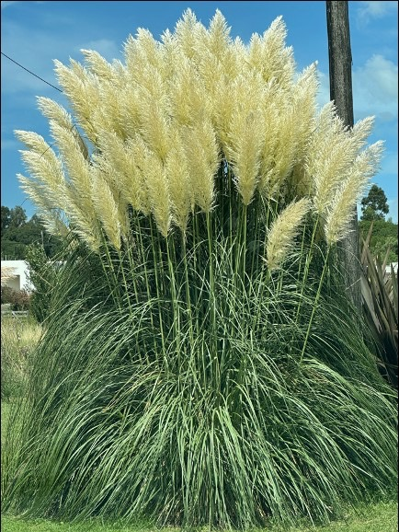

*Cortaderia*

*227*